**--修改文件夹而不是文件**

**出现错误**

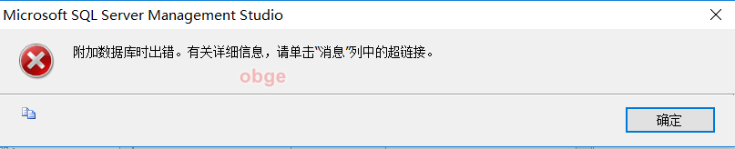

**解决：**

**原因：数据库所在的文件夹，权限不够**

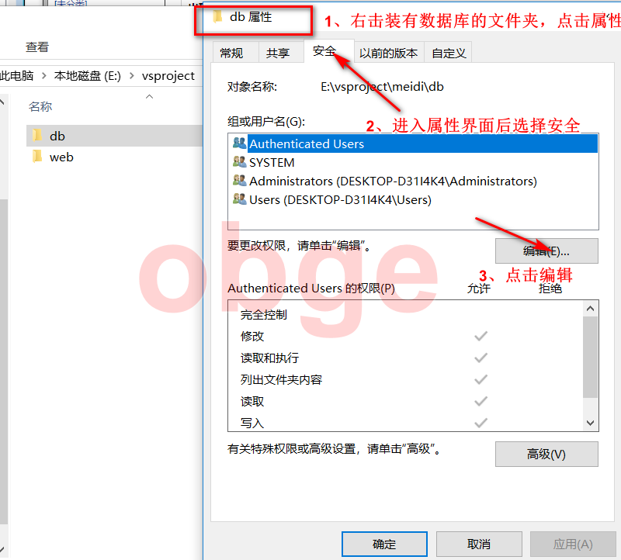

 进入界面后点击添加

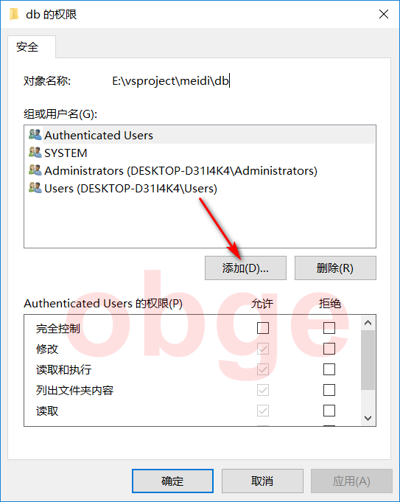

 进入添加界面后选择高级

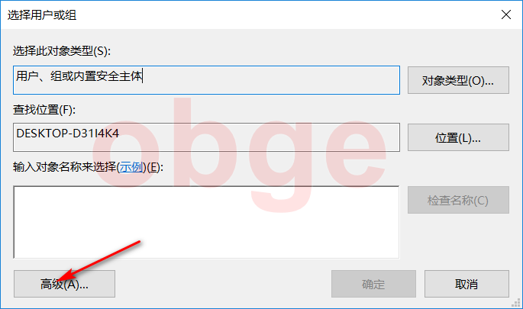

 进入高级界面后选择

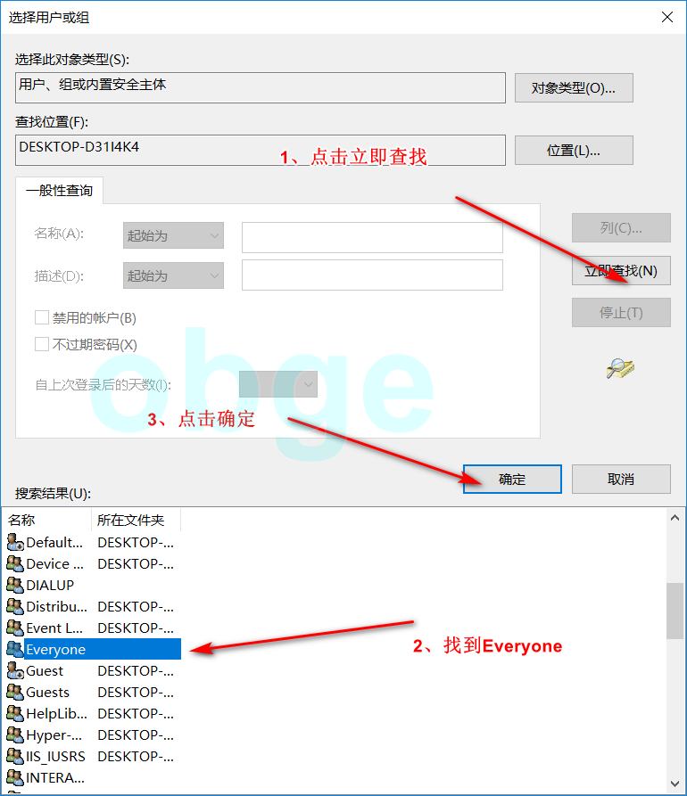

 点击确定后，带着保存的数据，再次确定

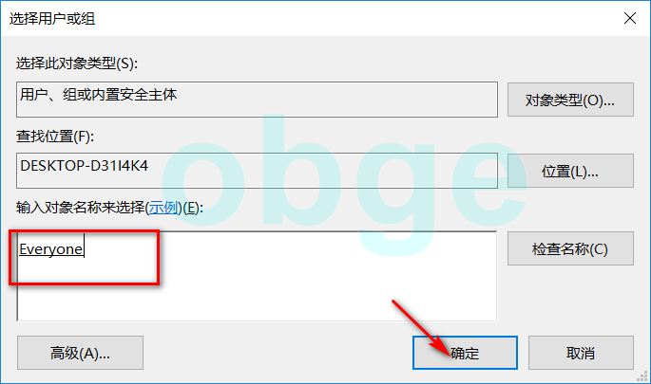

 在点击确定，反正不要该用户就行  是everyone

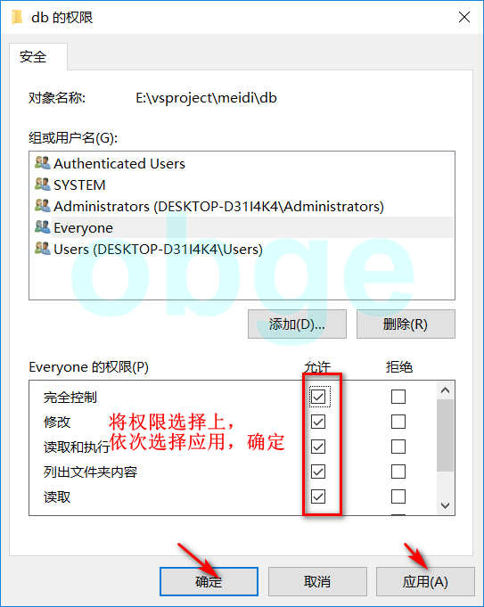

 点击确定，发现everyone变成了第一个

